**Trường Cao Đẳng Công Nghệ Thông Tin**

**Đại học Đà Nẵng**

**Khoa : Công nghệ thông tin**

**BẢNG BÁO CÁO**

**Môn học :** Java core, JavaDesktop & MySQL.

**Giáo viên hướng dẫn :** Trần Minh Thắng

**Sinh viên** : Đặng Nguyễn Đức Hiếu

**Lớp** : 18IF1

Đà Nẵng, thứ 5 ngày 20 tháng 6 năm 2019

**Lời nói đầu**

Để hoàn thành bài tập thực hiện dự án phần mềm quản lý, em đã chọn làm phần mềm quản lý trường học và vận dụng các phần đã học từ Java Core, JavaDesktop & MySQl vào phần mềm để hỗ trợ hoàn thiện phần mềm của mình.

Ngoài ra để hoàn thành dự án này, em đã tham khảo nhiều nguồn khác nhau như qua bạn bè, các bài học trên lớp, sự hướng dẫn thêm của thầy Thắng – giáo viên bộ môn.

**Mục lục :**

Lời nói đầu 2

Mục lục 2

Phần I : Phân tích các phần trong dự án liên quan đến Java Core 3

1. Giới thiệu chung 3
2. Các đối tượng xuất hiện trong dự án và mối quan hệ 3

Phần II : Phân tích các phần trong dự án liên quan đến Java Desktop & SQL 6

**Phần I :** Phân tích các phần trong dự án liên quan đến Java Core:

1. Giới thiệu chung:

Phần mềm quản lý trường học sẽ áp dụng Java Core trong 2 phần như sau:

+ Database

+ Model

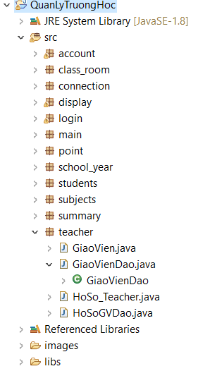

* Database:
* Class ConnectPeople dùng để kết nối với MySQL để lấy dữ liệu.

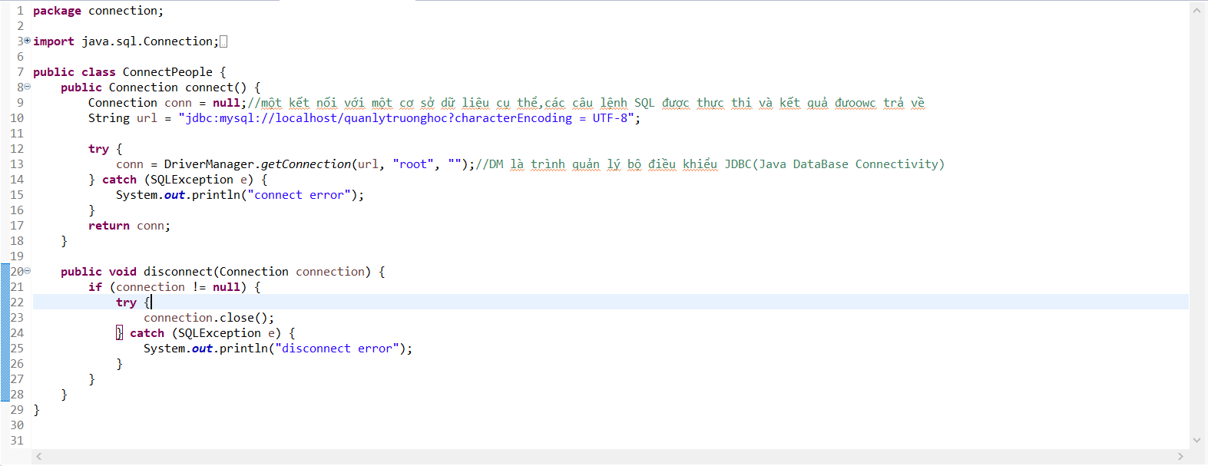

* Class LoginDao để đăng nhập.

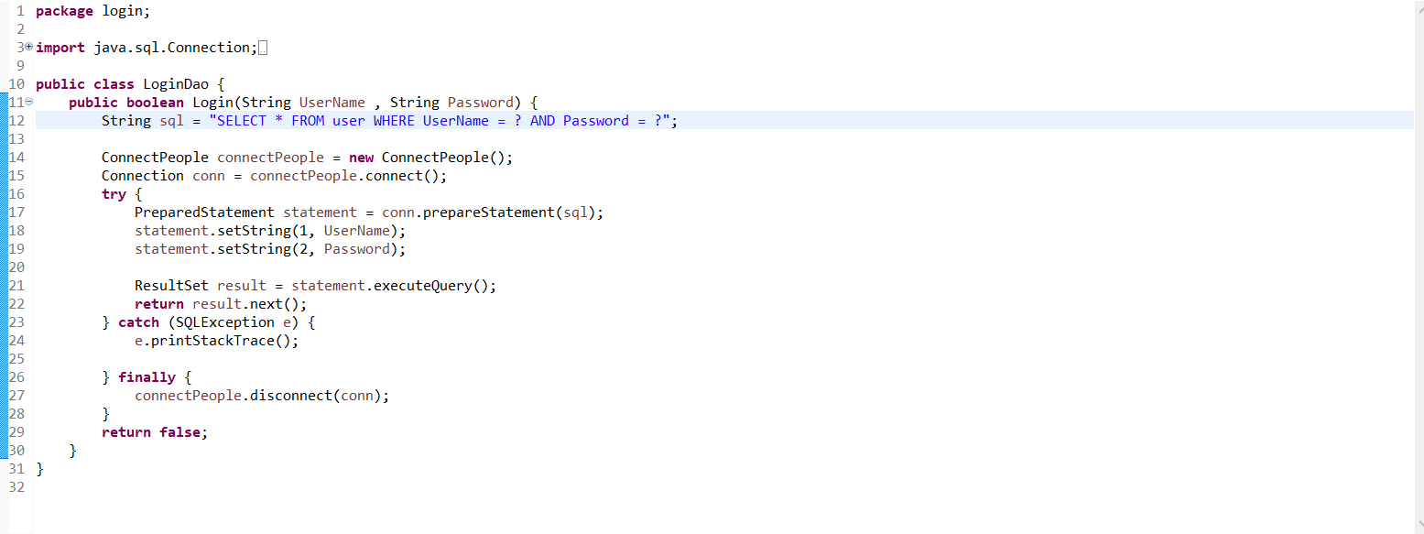

2.Code Set,Get

Ví dụ :

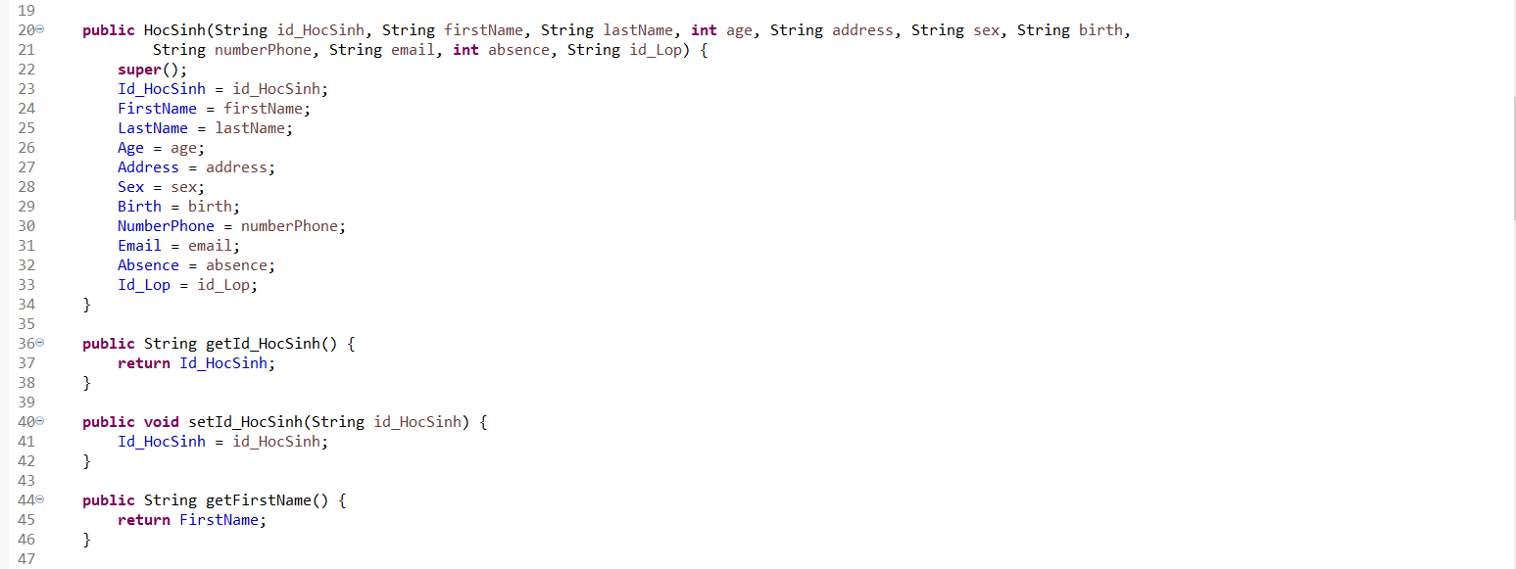

3.Code Giao Diện

Class View sẽ chạy giao diện chung

Ví Dụ: 1 phần code trong class View

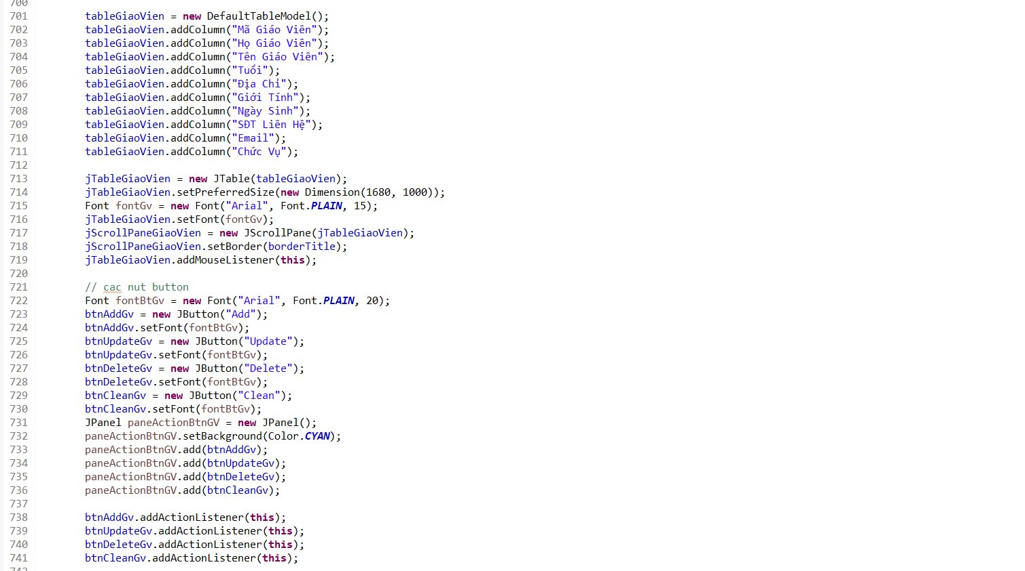

4.Code Dao

Ví Dụ: 1 phần code trong class DiemHocSinhDao

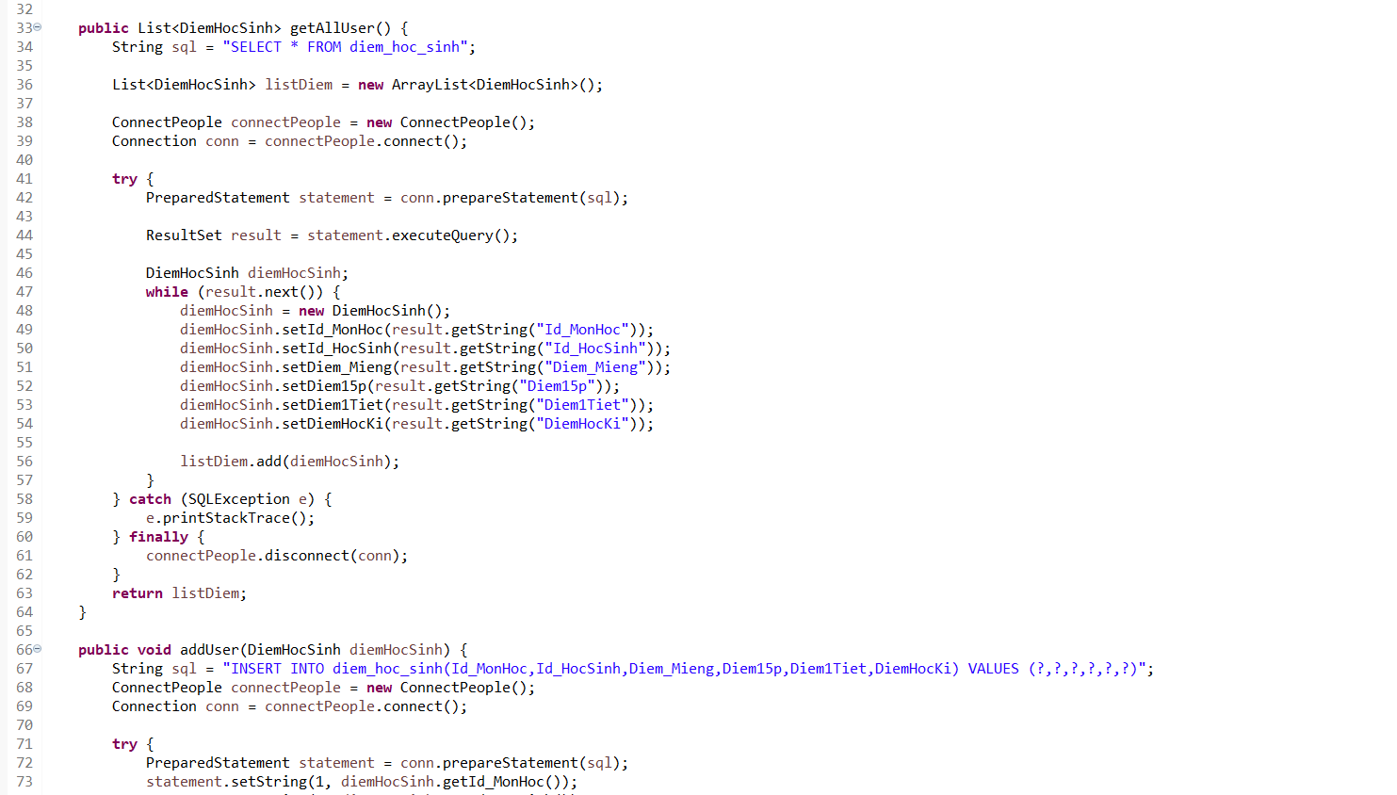

5.Code Hàm Main

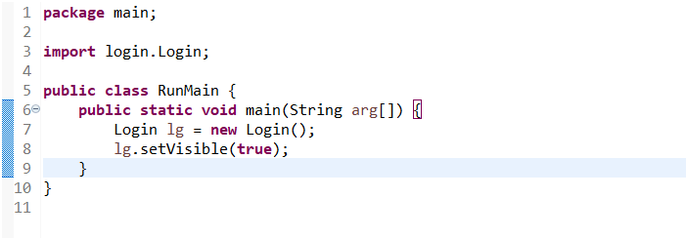

Sẽ chạy giao diện login trước , thực hiện thao tác đăng nhập xong sẽ hiển thị giao diện chính.

***Bảng báo cáo của em đến đây là hết. Xin cảm ơn mọi người đã giúp đỡ và đọc bảng báo cáo này.***